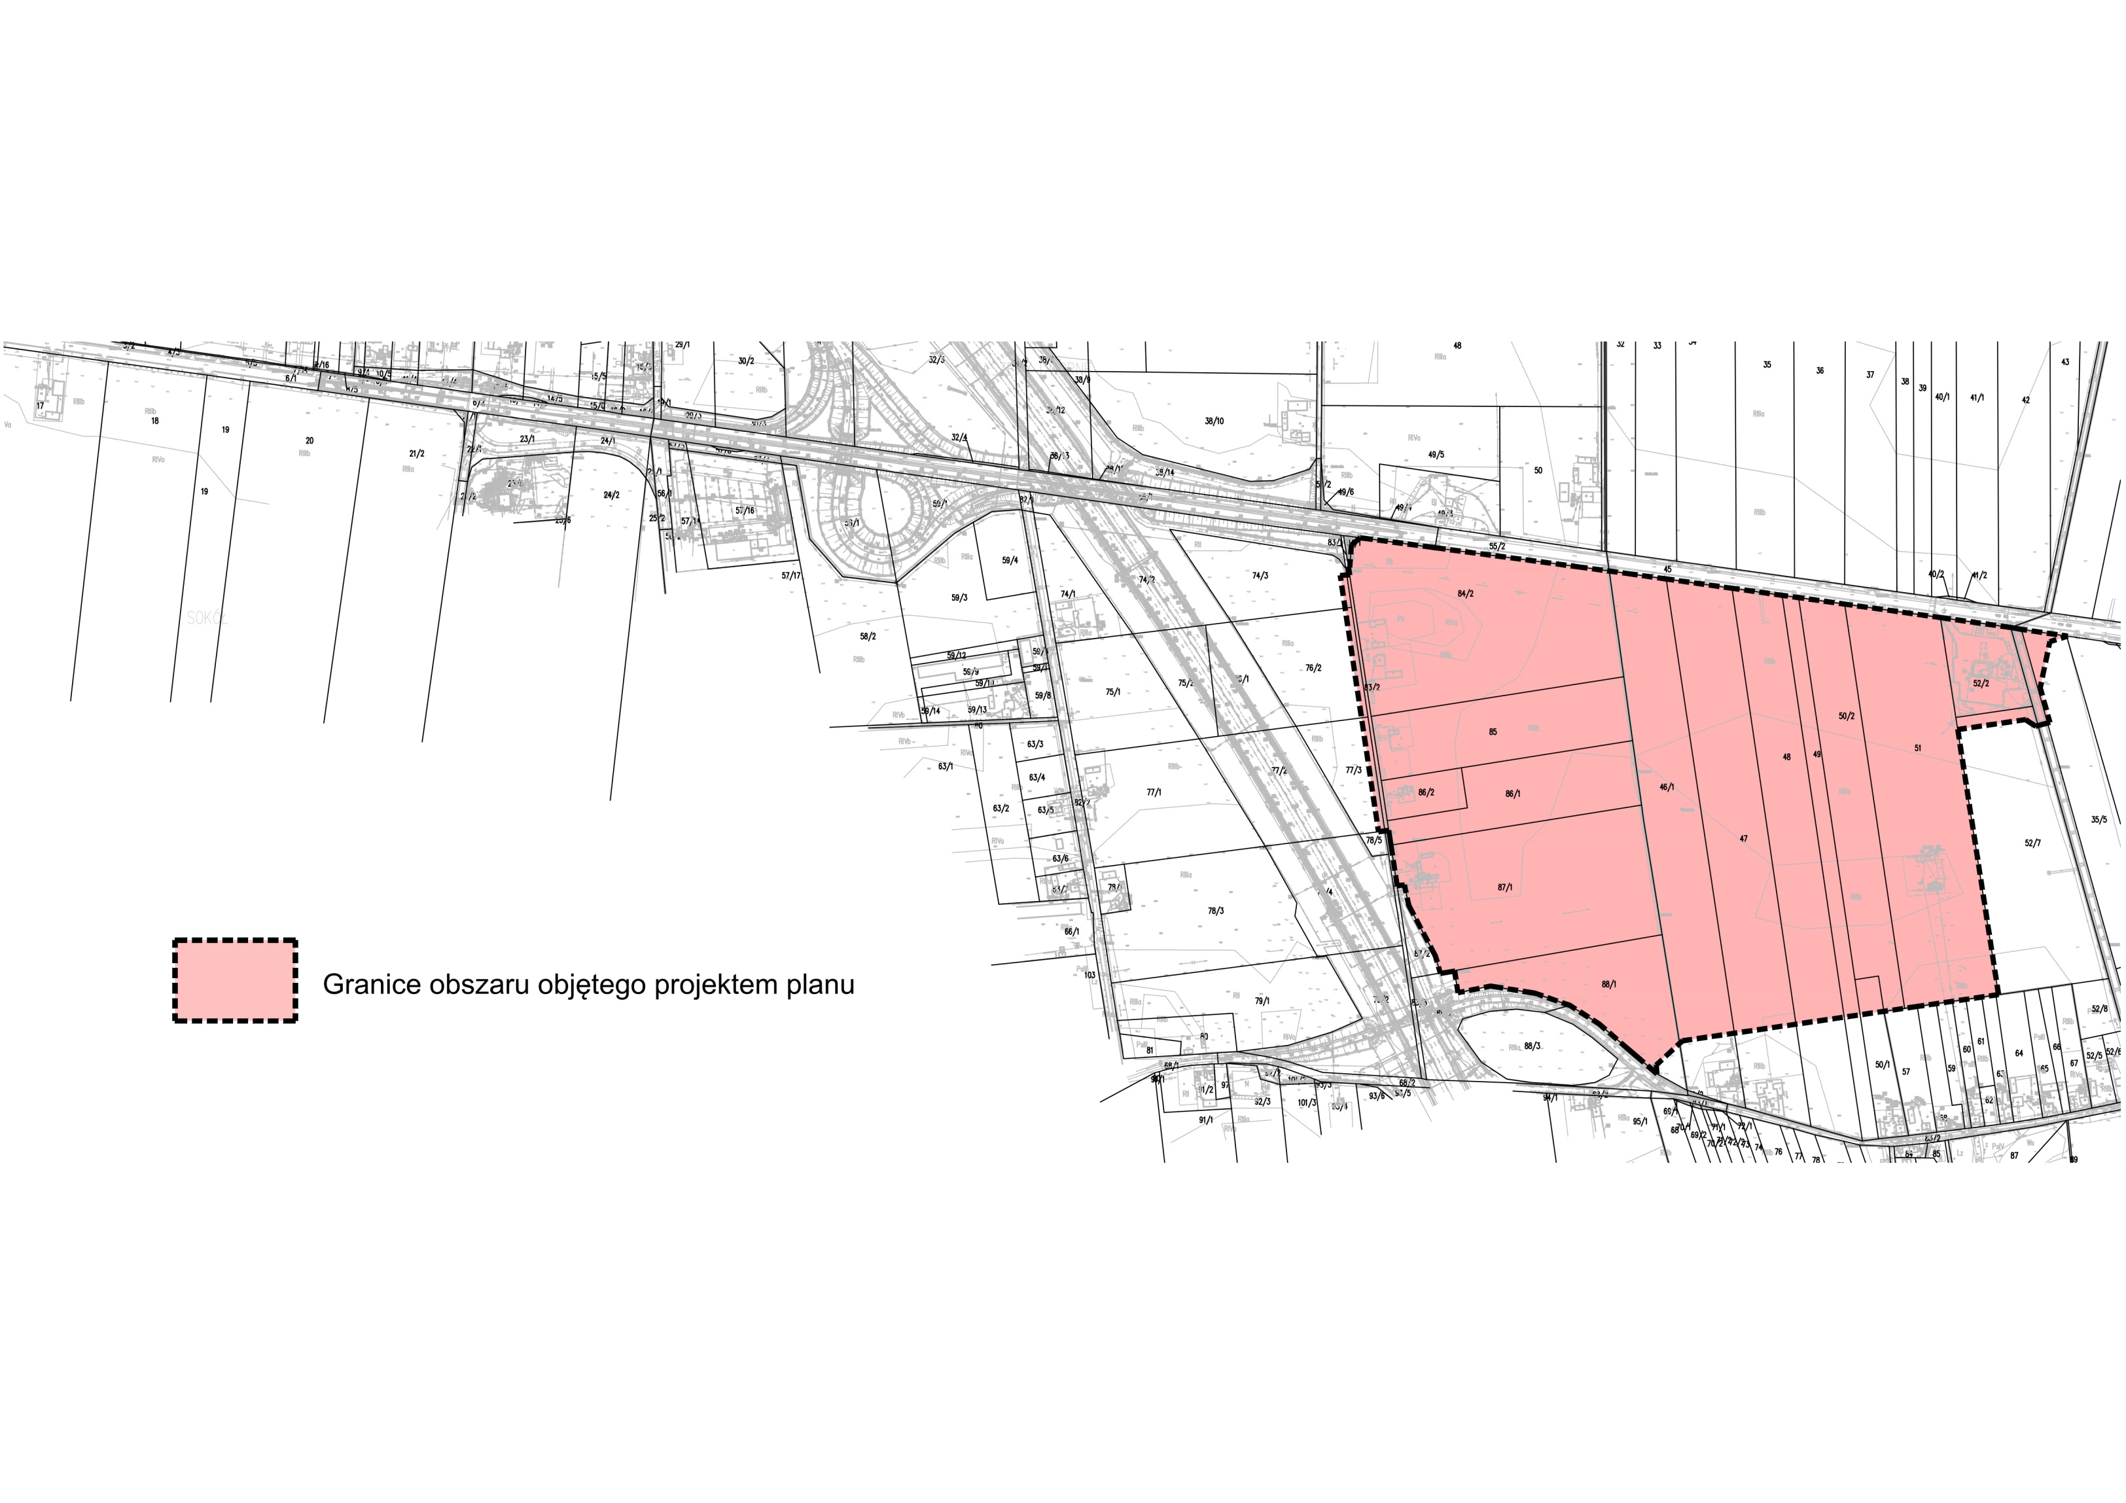
Załącznik nr 1c
do uchwały Nr XXXII/264/2022
Rady Gminy Krzyżanów
z dnia 29 kwietnia 2022 r.

